
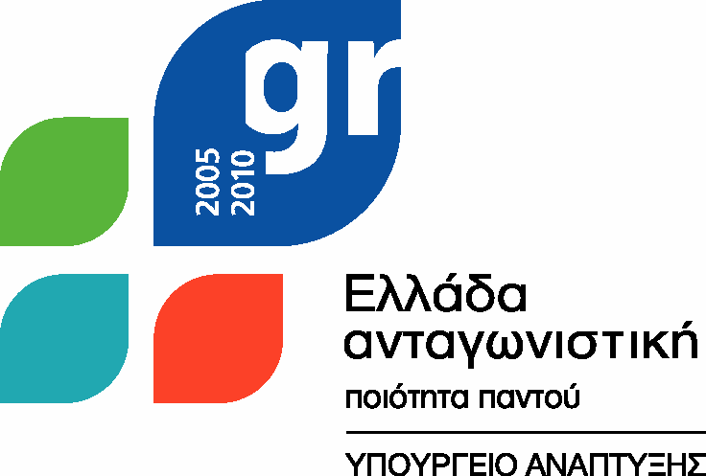

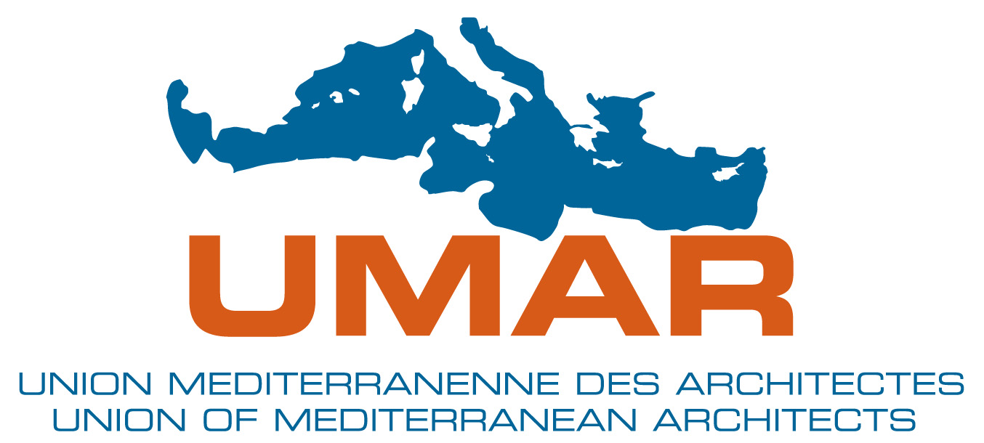

ΕΛΛΗΝΙΚΗ

ΔΗΜΟΚΡΑΤΙΑ

ΥΠΟΥΡΓΕΙΟ

ΑΝΑΠΤΥΞΗΣ

ΓΕΝ.

ΓΡΑΜΜΑΤΕΙΑ

ΕΡΕΥΝΑΣ

&

ΤΕΧΝΟΛΟΓΙΑΣ

ΚΕΝΤΡΟ ΑΝΑΝΕΩΣΙΜΩΝ ΠΗΓΩΝ ΕΝΕΡΓΕΙΑΣ

ΔΕΛΤΙΟ ΤΥΠΟΥ

ΔΙΗΜΕΡΙΔΑ ΓΙΑ ΤΙΣ ΗΛΙΑΚΕΣ ΤΕΧΝΟΛΟΓΙΕΣ
12 Νοεμβρίου 2007
Η Ένωση Αρχιτεκτόνων της Μεσογείου - UMAR, και το Κέντρο Ανανεώσιμων Πηγών Ενέργειας-ΚΑΠΕ, σε συνεργασία με την Επιστημονική Επιτροπή Ειδικότητας Αρχιτεκτόνων Μηχανικών του Τεχνικού Επιμελητηρίου Ελλάδας, διοργανώνουν, στο πλαίσιο έργου του 6^{ου} Π.Π που συντονίζει το ΚΑΠΕ, διημερίδα με θέμα:
‘Ενσωμάτωση ηλιακών τεχνολογιών σε κτίρια στις κοινότητες της Μεσογείου’
Η εκδήλωση θα πραγματοποιηθεί στις 12 και 13 Δεκεμβρίου 2007 στο Εθνικό Ίδρυμα Ερευνών, οδός Βασ. Κωνσταντίνου αρ. 48, της Αθήνας.
Στόχος της εκδήλωσης είναι η προώθηση της χρήσης των ηλιακών τεχνολογιών για την κάλυψη αναγκών ψύξης, θέρμανσης και ηλεκτρισμού σε κτίρια της Μεσογείου. Εκτός από τους ελληνικούς φορείς, θα συμμετάσχουν εκπρόσωποι των Ενεργειακών Κέντρων και των Συλλόγων Αρχιτεκτόνων της Ιταλίας, της Ιορδανίας, του Λιβάνου, της Παλαιστίνης και της Ισπανίας, οι οποίοι θα παρουσιάσουν και μελέτες αγοράς των χωρών τους. Επίσης, θα παρουσιαστούν τα αποτελέσματα της ημερίδας του ίδιου έργου που υλοποιήθηκε στο Marrakech του Μαρόκο (με την Ελλάδα ως συντονιστή) με συμμετοχή της Αλγερίας, της Γαλλίας, του Μαρόκου, της Πορτογαλίας και της Τυνησίας.
Η διημερίδα απευθύνεται σε όσους δραστηριοποιούνται στον τομέα των ηλιακών τεχνολογιών που αφορούν σε Κτίρια, Αρχιτέκτονες, Μηχανολόγους Μηχανικούς, Κατασκευαστές και Προμηθευτές εξοπλισμού ηλιακών, κ.λπ.
Για περισσότερες πληροφορίες οι ενδιαφερόμενοι μπορούν να απευθύνονται:
UMAR, κα Χριστίνα Ταϊφάκου, τηλ.: 210-7225016, fax: 210-7220897, email:opam@tee.gr
ΚΑΠΕ, κα Δ. Μηναδάκη, τηλ.: 210-6603311, fax 210 6603301-2, e-mail:minadaki@cres.gr
___________________________

